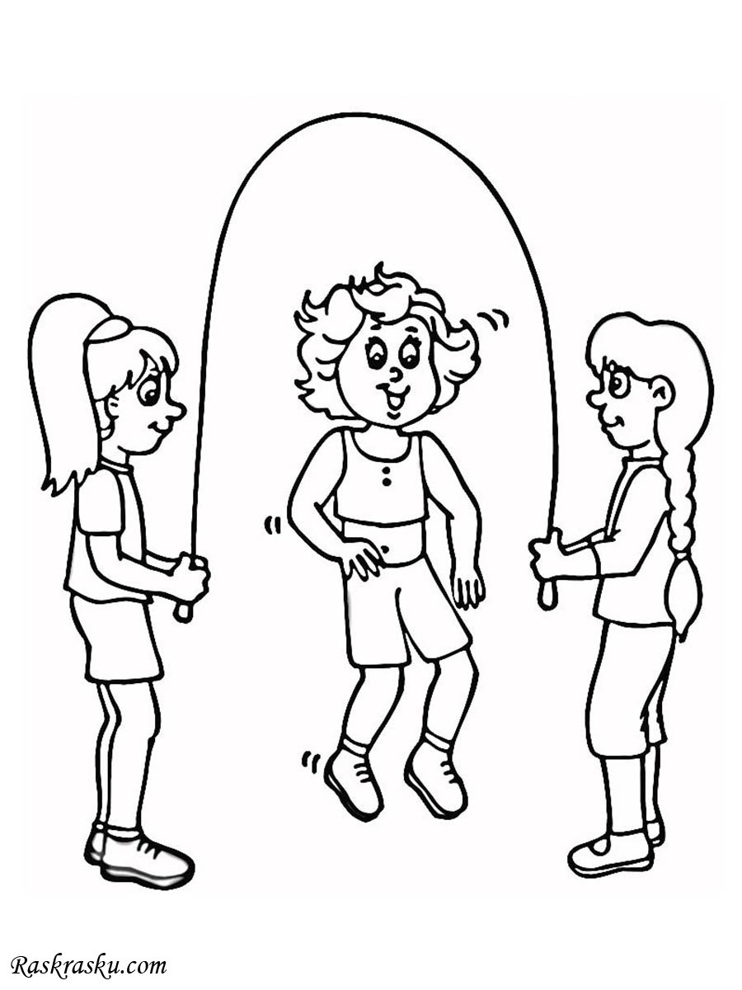

МАДОУ ЦРР ДС № 167 г. Тюмени

Памятка для родителей
«Как научить ребенка прыгать на скакалке?»

Инструктор
по физической культуре
Колова Л. Г.

«На скакалке я скачу
Вслед за солнышком лечу...
Раз... прыжок, я выше всех
Я лечу, как птица вверх
Два и три... не сосчитать
Долго хочется скакать»
И. Крупинских

Как научить ребенка
прыгать на скакалке?

Занятия рекомендуется начинать не ранее четырех лет. Ведь начиная именно с этого возраста, ребенок поймет, как правильно держать руки со скакалкой, и уверенно сможет перепрыгнуть через нее.
Кроме этого, обратите внимание на длину этого тренажера. Чтобы определить правильный размер поставьте ребенка посередине скакалки, согните руки в локтях и попросите малыша ее подержать. В таком состоянии скакалка должна быть натянута, а если она провисает, то ее необходимо обрезать. Теперь поговорим о комплексе упражнений:
Покажите ребенку пример того, как необходимо держать скакалку и прыгать через нее.
Объясните, что в процессе прыжков должна работать только кисть, а не вся рука. Если малыш не понимает, то дайте ему покрутить скакалку, сначала в одной руке, а потом в другой. Контролируйте правильность выполнения движений. 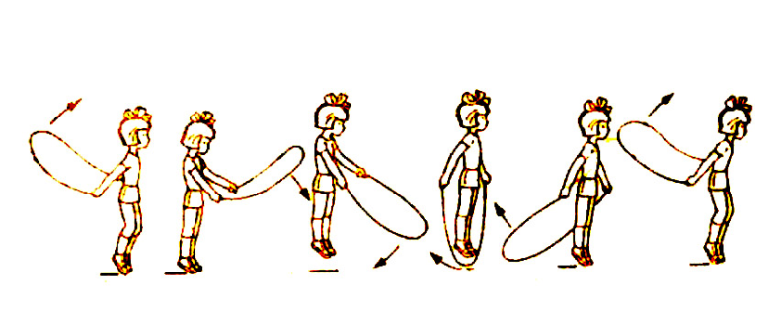
Теперь ребенок должен взять скакалку в обе руки и расположить ее сзади себя, и аккуратно, не выпрямляя согнутых в локтях рук, перебросить через голову вперед.
Далее ребенок должен перепрыгнуть через лежащую на полу скакалку двумя ногами. Обратите внимание на то, как ребенок приземляется после прыжка. Объясните ему, что пола он должен касаться сначала носками, и только потом всей стопой.
После этого упражнение повторяют сначала.

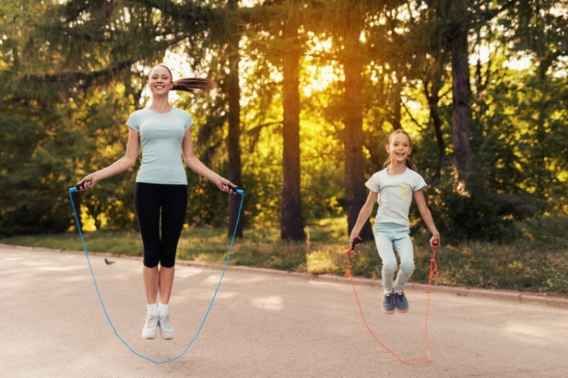
Итак, научить ребенка прыгать через скакалку можно как дома, так и во дворе. Малыш с удовольствием попробует с ней позаниматься, если рядом будет мама или папа, с которых можно брать пример. Кроме этого, психологами замечено, что детям всегда легче даются занятия, если они проходят в веселой и непринужденной атмосфере.

Давайте приучать детей
к спорту вместе и правильно!
; )

